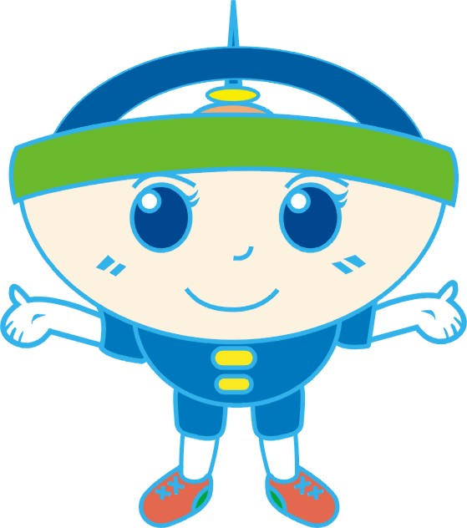哈利波特魔法教室—廚房裡的小科學家
太陽館哈利波特魔法教室開始報名囉！
您試過用廚房裡的材料就可以製作出非牛頓流體實驗、紙杯迴旋陀螺、創意浮沉子嗎？
廚房裡有好多材料：水、太白粉、紙杯、吸管、寶特瓶等，都可變魔術，歡迎您來太陽館體驗令人驚喜的科學實驗!
◎ 講師：蘇盈嘉老師。(竹崎高中物理科教師)
◎ 對象：親子（國小學童與一名家長，2人一組），名額上限30組。
◎ 地點：嘉義縣北回歸線太陽館。
◎ 日期：107年8月18日（六）09：00至11：00，敬請提早十分鐘報到。
◎ 費用：親子2人一組，活動完全免費。
◎ 報名方式：
1. 填妥報名表後傳真或E-MAIL至太陽館公務信箱，太陽館傳真（05）
2864023、公務信箱sec23.5@mail.cyc.edu.tw，洽活動負責人李老師。
2. 報名截止時間：8月14日（二）12：00，名額30組，額滿將提前截止。
3. 錄取名單公告時間：8月15日（三）10：00，公告於嘉義縣教育資訊網、
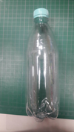
太陽館官網、太陽館臉書。
4.錄取學員請自備1支硬式寶特瓶，並準時出席。

如右圖圖示→----------------------------------------------------------
【2018年哈利波特魔法教室－廚房裡的小科學家】報名表

學 童 姓 名 | 家 長 姓 名 | 手 機 | 學 校
報名日期：107年8月 日

